Этап «И памяти твоей, великий Петр, верна твоя великая Россия»
улица Петра Великого
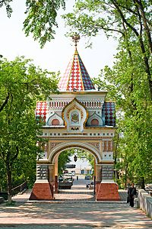
У́лица Петра́ Вели́кого — улица в историческом центре Владивостока. Входит в число наиболее посещаемых туристами и гостями города.
Одна из первых улиц города (а возможно, и первая). Здесь протекал ручей, который первые жители Владивостока перегородили плотиной, чтобы из образовавшегося пруда брать воду. Так улица получила своё первое название — улица Прудовая. С 1909 года — улица Петра Великого. В советский период, с 1923 года — улица Первого Мая.
Улица начинается от Корабельной набережной у бухты Золотой рог, пересекает Светланскую улицу и поднимается влево от Театрального сквера (у театра имени Горького). На улице расположен Адмиральский сквер (бывший парк Дома офицеров флота), рядом с ним — мемориал ТОФ, часовня Андрея Первозванного и арка Цесаревича.

